Tài liệu miêu tả điều chỉnh KHSX

Contents

I/ Lưu trình ( **Flowchart** ): 2

II/ Giới thiệu bộ file -File MPS ( **Introduce MPS** ) 3

1/ Giới thiệu bộ file ( **Introduce MPS folder** ) 3

2/ Giới thiệu file: (**Introduce MPS file, Sheet MPS**) 4

3/ Dạng công thức: (**Formula in MPS file**) 6

4/ Phương pháp làm kế hoạch: (**How to make plan**) 9

5/ Phương pháp điều chỉnh: (**How to Adjust**) 9

6/ Công đoạn SX của các nhóm: (**The kind of group)** 10

7/ Các trường hợp xảy ra khi điều chỉnh: (**Separate case in steps**) 11

III/ Các bước thực hiện theo Flowchart: (**Steps in Flowchart**) 21

1/ Chuẩn bị bộ file và Update dữ liệu (**Prepare data & Update data**) 21

2/ Điều chỉnh thỏa mãn EVAL: ( **Adjust to satisfy EVAL** ) 24

3/ Điều chỉnh thỏa mãn Stock/store: ( **Adjust to satisfy Stock/Store** ) 24

4/ Điều chỉnh thỏa mãn 3M ( **Adjust to satisfy 3M** ) 24

5/ Kiểm tra tổng thể ( **Final check** ) 24

6/ Phát hành ( **Issue Plan** ) 24

Ghi chú:

*Chương III: mục 2,3,4,5, ví dụ sẽ được Pic record hoặc họp lại với nhà cung cấp để miêu tả rõ hơn bằng ví dụ.*

# I/ Lưu trình ( **Flowchart** ):

Người thực hiện

(by man)

Prepare data

NG

**Update Data**

Delivery Schedule

Target

Actual Q’ty

NG

**Final Check**

OK

Adjust Q’TY (D) & Max. working time

Adjust Q’TY (D) & Max. working time

Adjust Q’TY (D) & Max. working time

Adjust Q’TY (D) & Max. working time

OK

**Check**

**(Actual + Estimate) /Target rate = column “I”**

**Check**

**Stock/Store**

(Row: Stock, Store)

**Check: 3M**

(Machine, Material, Man)

Bot điều chỉnh

Bot không chỉnh được, người điều chỉnh

(By Robot,

if can’t, adjust by Man)

Người thực hiện

(by Man)

# II/ Giới thiệu bộ file -File MPS ( **Introduce MPS** )

## 1/ Giới thiệu bộ file ( **Introduce MPS folder** )

1.1 Các file làm kế hoạch:



1.2.Nguyên tắc:

Từ lịch giao hàng => Sẽ có 01 bản kế hoạch sản xuất mục tiêu.

KHSX mục tiêu (2022.KHSX tháng MAY & JUN & JUL_No.1; 220426) đã tính toán thỏa mãn điều kiện tháng (Số ngày tăng ca, SL máy, SL công nhân,lịch nguyên liệu)

Kế hoạch nhóm sẽ dựa vào KHSX mục tiêu để cân đối kế hoạch theo ngày để thỏa mãn các điều kiện (EVAL, Stock/Store, MC, Material, Man).

- Chỉ tác động vào các công đoạn có kí hiệu I, P, Pressing.

## 2/ Giới thiệu file: (**Introduce MPS file, Sheet MPS**)

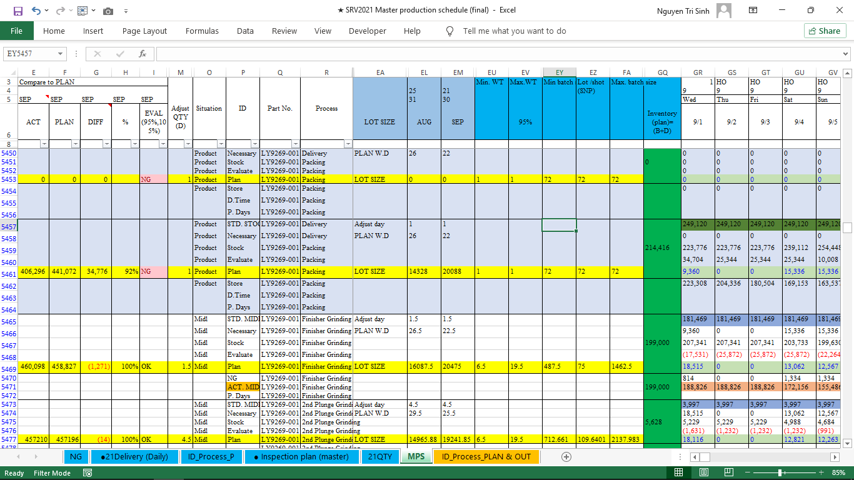2.1 Các sheet chính trong file: ★ SRV2022 Master production schedule (final)

**INPUT**

NG data / Delivery Schedule data / Target (ID_Process_P, Inspection Plan (master)) / Actual Q’ty data

**PROCESSING**

MPS (Master Production Schedule)

-> Adjust plan

**OUT PUT**

Part no., Process, Quantity/day

**INPUT** (xem chương III, mục 1.2)

2.2. Các hạng mục trong sheet MPS của file **★ SRV2022 Master production schedule (final)**

Adjust QTY (D)

ID quản lý

Công đoạn

Plan (Act + Est)

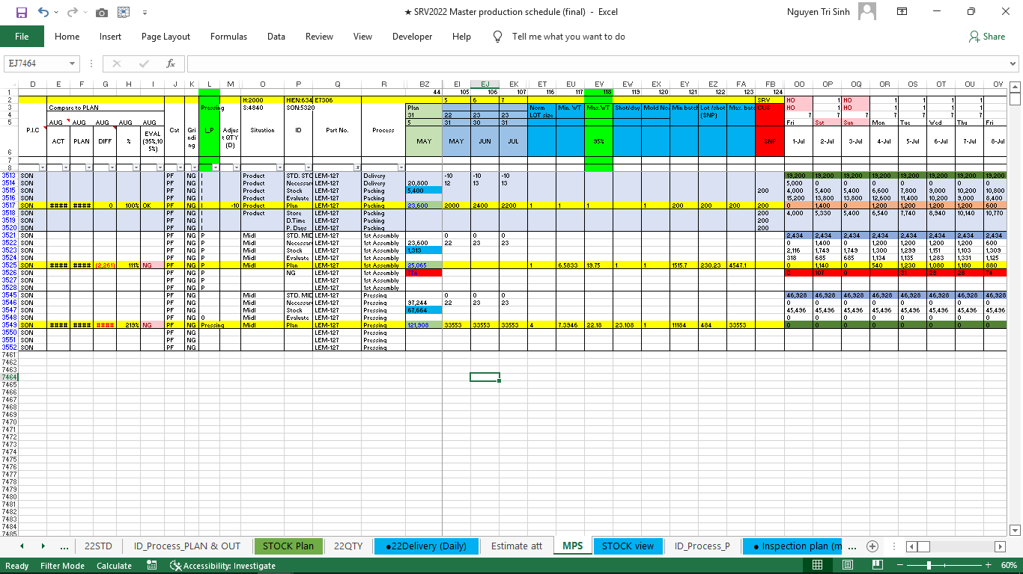

Store: Số lượng tồn dữ trữ có thể đảm bảo số ngày xuất hàng

Evaluate: đánh giá theo ngày giữa Stock &STD STock

Necessary: Số Lượng tiêu hao

Stock: Tồn theo ngày

STD.Stock: Tồn STD

Giá trị Maxbatch (packing : 1 thùng)

Parameter Adjust Max WT (đ/c Final Process)

Tình trạng

Plan (Target)

Dòng kế hoạch ngày

Dòng kế hoạch ngày

Dòng kế hoạch ngày

EVAL

Mã hàng

Giá trị Maxbatch (Final Process): bị ảnh hưởng nếu thay đổi Max W.T

Parameter Adjust QTY (D) (đ/c Final Process)

Parameter Adjust Max WT (đ/c Pressing)

Parameter Adjust QTY (D) (đ/c Packing)

Kết quả đánh giá EVAL

Giá trị Maxbatch (Pressing): bị ảnh hưởng nếu thay đổi Max W.T

Công đoạn quy định được Adjust (I, P, Pressing)

-Chỉ tác động điều chỉnh vào nhóm có công đoạn có kí hiệu : I, P, Pressing.

## 3/ Dạng công thức: (**Formula in MPS file**)

3.1 Dạng công thức cho: Packing (I):

Dạng 1 điều kiện:

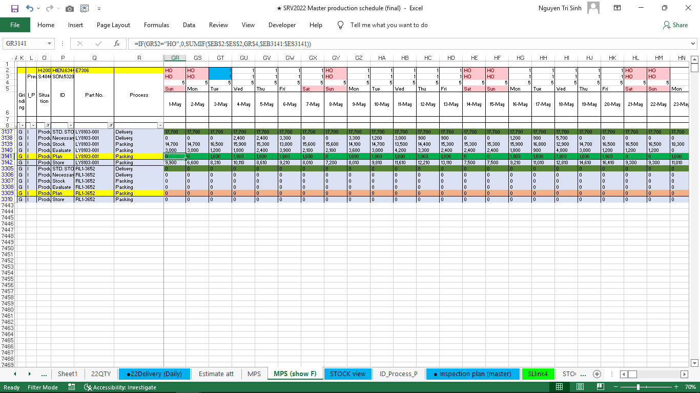

Dạng nhiều điều kiện:

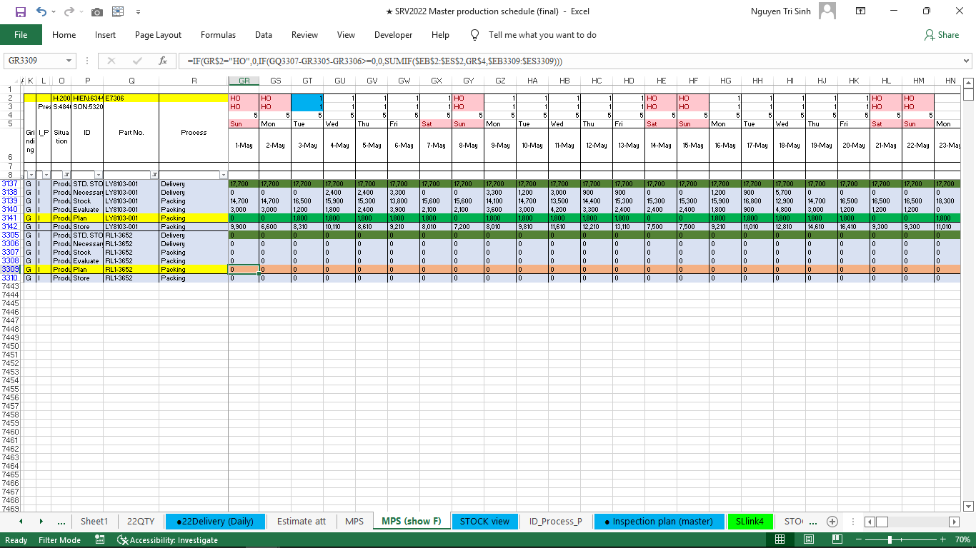

Packing (I):

* chịu tác động trực tiếp bởi Adjust QTY (D)
* tồn các công đoạn có liên quan đến nhau. (Packing -> Final Process -> Middle Process ->Pressing)

3.2 Dạng công thức cho: Final Process (P):

Dạng 1 điều kiện:

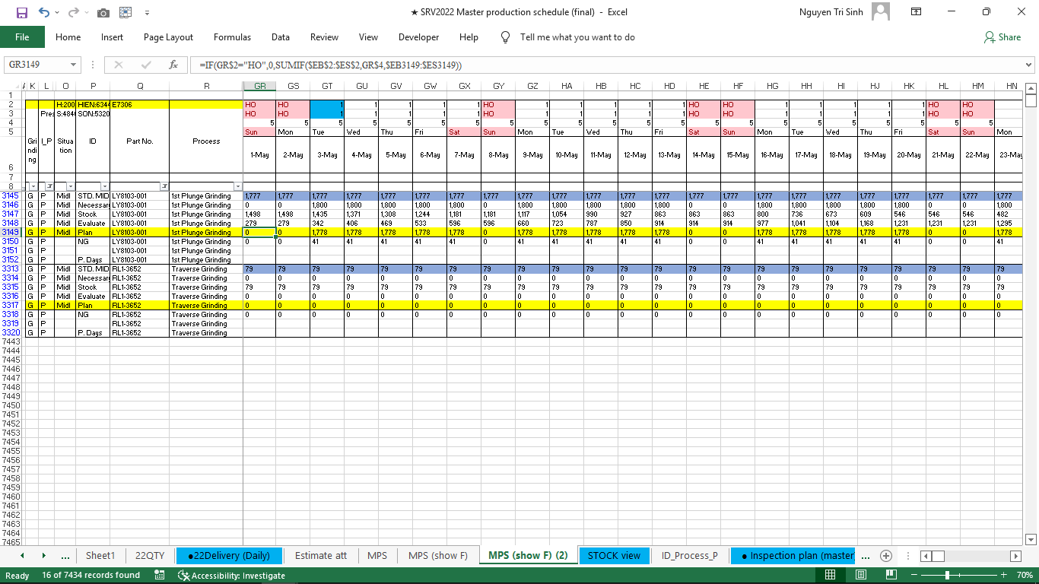

Dạng nhiều điều kiện:

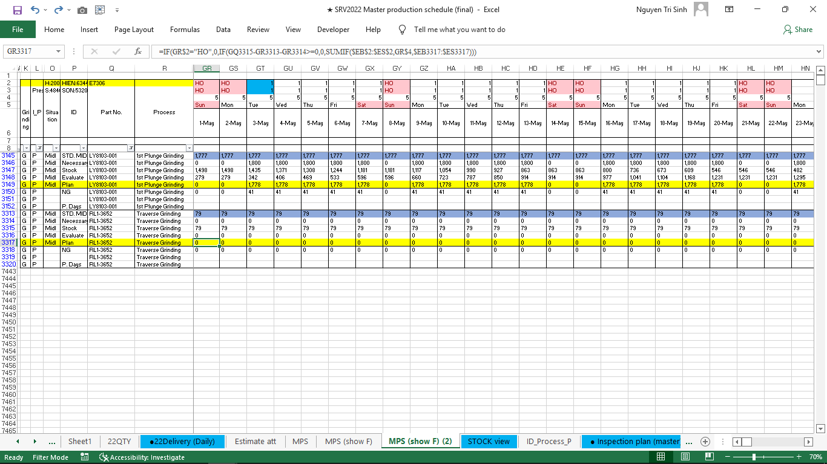

Final Process (P):

* chịu tác động trực tiếp bởi Adjust QTY (D) , Adjust Max W.T
* tồn các công đoạn có liên quan đến nhau. (Packing -> Final Process -> Middle Process ->Pressing)

3.3 Dạng công thức cho: Pressing (Pressing):

Dạng nhiều điều kiện:

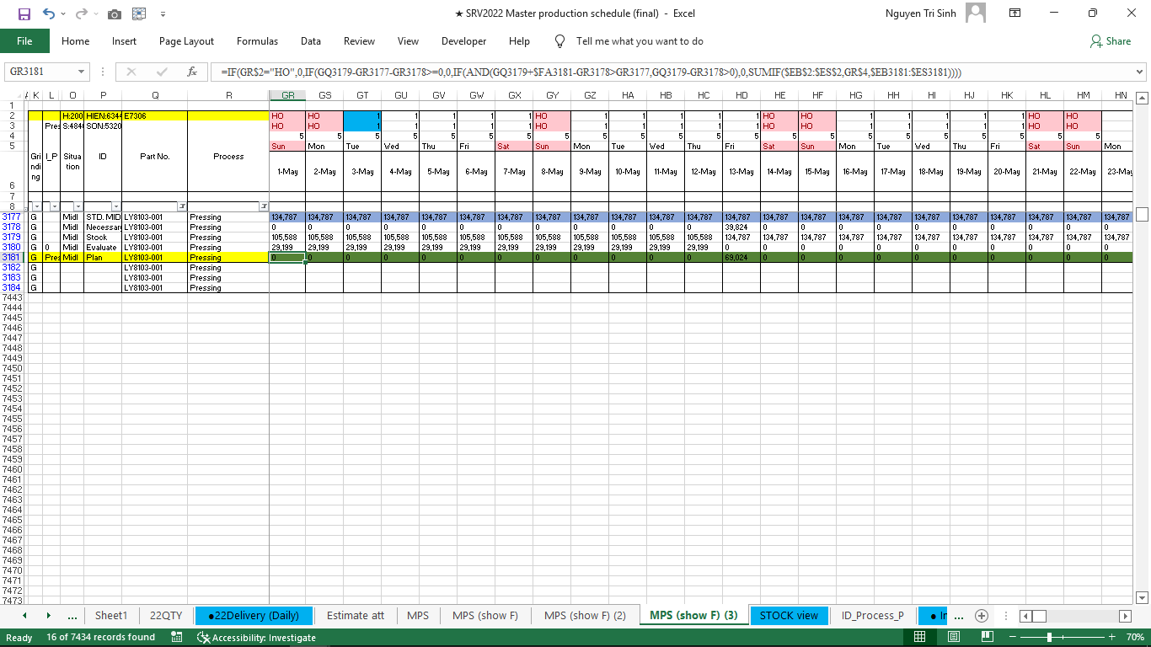

Pressing (Pressing):

* chịu tác động trực tiếp bởi: Adjust Max W.T
* tồn các công đoạn có liên quan đến nhau. (Packing -> Final Process -> Middle Process ->Pressing)

3.4 Dạng công thức cho: Các công đoạn Midd nhưng không thuộc nhóm (I), (P), (Pressing)

Thường có 1 trong 2 dạng sau:

Middle: 1st Rotary cutting,……:

* chịu tác động gián tiếp bởi Adjust QTY (D) / Adjust Max W.T khi người dùng điều chỉnh các công đoạn thuộc nhóm: I, P
* tồn các công đoạn có liên quan đến nhau. (Packing -> Final Process -> Middle Process ->Pressing)

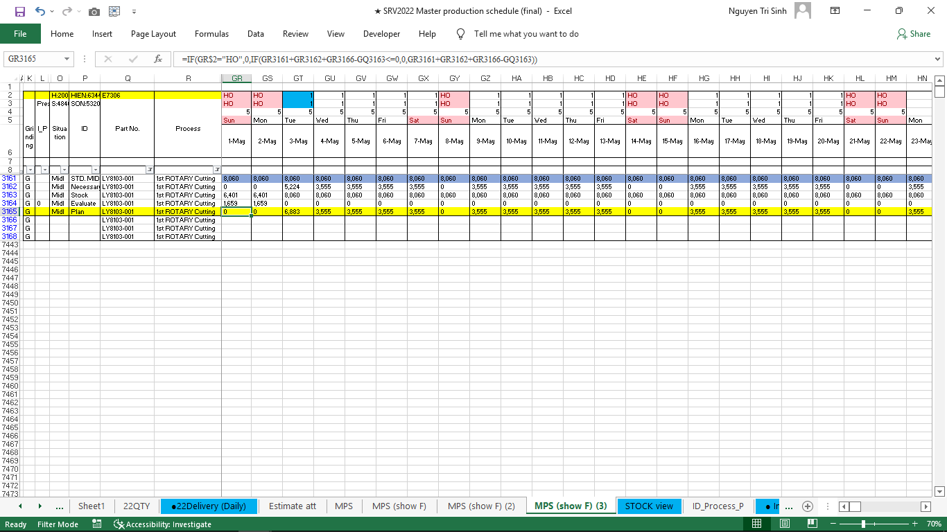

Middle: DC Extruding:

* trường hợp đặc biệt theo đặc thù nhóm.
* tồn các công đoạn có liên quan đến nhau. (Packing -> Final Process -> Middle Process ->Pressing)

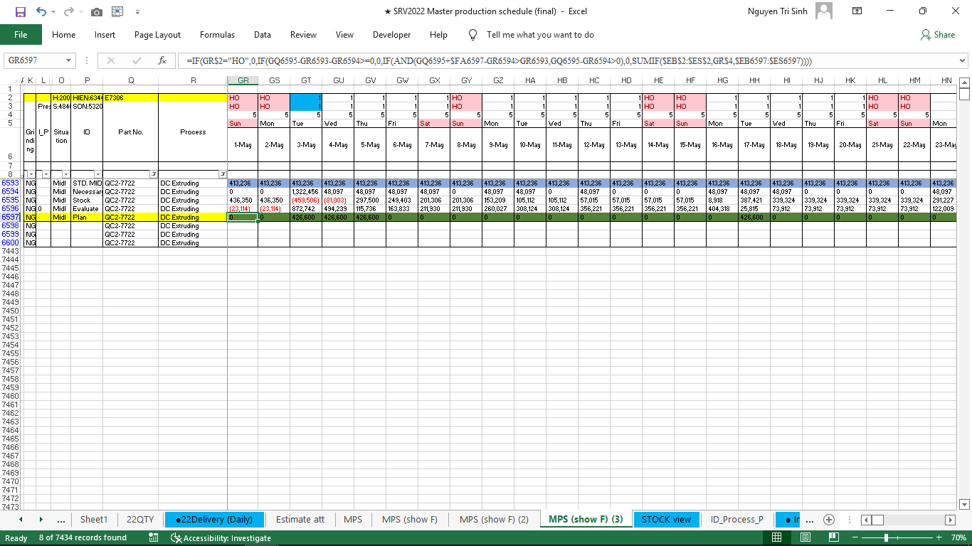

## 4/ Phương pháp làm kế hoạch: (**How to make plan**)

4.1 Ngắn hạn T+7: Người dùng chỉ làm kế hoạch theo tuần.

|  |  |  |  |  |  |  |  |  |  |  |  |  |
| --- | --- | --- | --- | --- | --- | --- | --- | --- | --- | --- | --- | --- |
| Ngày | 1 | 2 | 3 | 4 | 5 | 6 | 7 | 8 | 9 |  | …. | 31 |
| Ngày | T |  | T+2 | T+3 |  |  |  | T+7 | T+8 |  |  |  |

T: ngày hiện tại

Từ ngày T đến T+2 là kế hoạch đã fix từ lần làm kế hoạch trước

* Nếu thỏa mãn các điều kiện Stock/store & 3M thì giữ nguyên kế hoạch
* Nếu không thỏa mãn các điều kiện Stock/store & 3M thì kéo lại công thức và điều chỉnh.

Từ ngày T+3 trở đi là công thức tự động, người dùng làm kế hoạch theo T+7 thì điều chỉnh cho thỏa mãn các điều kiện Stock/store & 3M ở đoạn T+3 -> T+7. Nếu thỏa mãn thì Fix lại đoạn T+3 ->T+7.

Từ T+8 tới T+30 vẫn là công thức tự động . Người dùng chỉ làm kế hoạch theo tuần (đánh giá theo tuần).

4.2 Dài hạn: T+30: Người dùng chỉ làm kế hoạch theo tháng.

|  |  |  |  |  |  |  |  |  |  |  |  |  |
| --- | --- | --- | --- | --- | --- | --- | --- | --- | --- | --- | --- | --- |
| Ngày | 1 | 2 | 3 | 4 | 5 | 6 | 7 | 8 | 9 | …. | …. | 31 |
| Ngày | T |  | T+2 |  |  |  |  | T+7 | T+8 |  |  | T+30 |

T: ngày hiện tại

Từ ngày T đến T+2 là kế hoạch đã fix từ lần làm kế hoạch trước

* Nếu thỏa mãn các điều kiện Stock/store & 3M thì giữ nguyên kế hoạch
* Nếu không thỏa mãn các điều kiện Stock/store & 3M thì kéo lại công thức và điều chỉnh.

Từ ngày T+3 trở đi là công thức tự động. Người dùng sẽ làm kế hoạch các tuần nối tiếp nhau tới hết tháng và fix lại cả tháng.

## 5/ Phương pháp điều chỉnh: (**How to Adjust**)

5.1.Adjust QTY(D).

**a.Adjust QTY(D):**

|  |  |  |  |  |  |
| --- | --- | --- | --- | --- | --- |
| **Tuần** | **w1** | **w2** | **w3** | **w4** | **w5** |
| Plan | lotsize_1 | lotsize_2 | lotsize_3 | lotsize_4 | lotsize_5 |

Lotsize kế hoạch theo ngày trong các tuần là bằng nhau (lotsize1-5).

**b.Adjust QTY(D) & Fix ( ngày / tuần)**

Lotsize kế hoạch theo ngày trong các tuần là khác nhau (lotsize1-5) (theo tuần):

|  |  |  |  |  |  |
| --- | --- | --- | --- | --- | --- |
| **Tuần** | **w1** | **w2** | **w3** | **w4** | **w5** |
| Plan | lotsize_1 | lotsize_2 | lotsize_3 | lotsize_4 | lotsize_5 |

5.2.Adjust Max W.T.

Điều chỉnh Max WT để thay đổi lotsize giá trị cần điều chỉnh (ngày/ tuần/ tháng). Các đoạn không cần điều chỉnh phải fix lại để khỏi bị ảnh hưởng.

5.3. Kết hợp Adjust QTY (D) & Adjust Max W.T.

## 6/ Công đoạn SX của các nhóm: (**The kind of group)**



- Ghi chú: Trong File MPS, các công đoạn bôi màu là các công đoạn được quản lý.

## 7/ Các trường hợp xảy ra khi điều chỉnh: (**Separate case in steps**)



7.1 Điều chỉnh thỏa mãn EVAL:

a/ EVAL: OK khi 95% ≤ EVAL ≤ 105% => Không điều chỉnh

b/ EVAL : NG khi EVAL <95% hoặc EVAL > 105% => Điều chỉnh

Trường hợp: EVAL < 95%

(*) Nếu các trường hợp trên không điều chỉnh được: Người điều chỉnh

Trường hợp: EVAL > 105%

(*) Nếu các trường hợp trên không điều chỉnh được: Người điều chỉnh

7.2 Điều chỉnh thỏa mãn stock/ store:



a/ Stock, store: OK khi Stock, store: ≥ 0 => Không điều chỉnh

b/ Stock, store: NG Stock, store: <0 => Điều chỉnh

**Trường hợp: Stock, store < 0**

(*) Nếu các trường hợp trên không điều chỉnh được: Người điều chỉnh

7.3 Điều chỉnh thỏa mãn MC



a/ MC capacity: OK khi MC capacity: ≤100% => Không điều chỉnh

b/ MC capacity: NG MC capacity: > 100% => Điều chỉnh

* Điều chỉnh giảm KH:

Sắp xếp các mã theo điều kiện EVAL từ cao xuống thấp

Điều chỉnh giảm kế hoạch các mã có EVAL cao nhất xuống mức min (95%)

Kiểm tra lại điều kiện Stock/store

Điều chỉnh xong 1 mã, tiếp tục điều chỉnh các mã khác để thỏa mãn điều kiện MC

Trả lại kết quả trước khi điều chỉnh

Chọn mã khác theo thứ tự sắp xếp theo điều kiện EVAL từ cao xuống thấp

NG

OK

7.4 Điều chỉnh thỏa mãn Material



a/ Material : OK khi thỏa mãn Act Stock ≥ 0 => Không điều chỉnh

b/ Material: NG khi Act Stock <0 => Điều chỉnh

7.5 Điều chỉnh thỏa mãn Man:



a/ Man : OK khi thỏa mãn:

“Theoretical working time ≤ Gross W.T ≤ Theoretical working time x (1+ Target OVT normal day %)”

=> Không điều chỉnh

b/ Man : NG khi : Gross WT< Theoretical working time

hoặc:Gross WT > Theoretical working time x (1+ Target OVT normal day %)

=> Điều chỉnh

**TH1: Gross WT< Theoretical working time**

Điều chỉnh tăng kế hoạch

Sắp xếp các mã theo điều kiện EVAL từ thấp lên cao (Max =105%)

Điều chỉnh tăng kế hoạch các mã có EVAL thấp nhất lên mức max (105%)

Kiểm tra lại điều kiện Stock/store

Điều chỉnh xong 1 mã, tiếp tục điều chỉnh các mã khác để thỏa mãn điều kiện MC

Trả lại về kết quả trước khi điều chỉnh.

Chọn mã khác theo thứ tự sắp xếp theo điều kiện EVAL từ thấp lên cao

NG

OK

**TH2: Nếu Gross WT > Theoretical working time x (1+ Target OVT normal day %)**

Điều chỉnh giảm kế hoạch

Sắp xếp các mã theo điều kiện EVAL từ cao xuống thấp (Min =95%)

Điều chỉnh giảm kế hoạch các mã có EVAL cao nhất xuống mức min (95%)

Kiểm tra lại điều kiện Stock/store

Điều chỉnh xong 1 mã, tiếp tục điều chỉnh các mã khác để thỏa mãn điều kiện MC

Trả lại về kết quả trước khi điều chỉnh

Chọn mã khác theo thứ tự sắp xếp theo điều kiện EVAL từ cao xuống thấp

NG

OK

# III/ Các bước thực hiện theo Flowchart: (**Steps in Flowchart**)

## 1/ Chuẩn bị bộ file và Update dữ liệu (**Prepare data & Update data**)

1.1/ Chuẩn bị bộ file:



Các file copy vào folder MPS được lấy từ nguồn sau:

|  |  |  |  |
| --- | --- | --- | --- |
| **No** | **StandardName** | **File name** | **Nguồn lấy dữ liệu** |
| 2 | SLTG | 1.SẢN LƯỢNG THỜI GIAN T4.2022 | U:\Production Plan\8. STATISTIC GROUP\2022\4. APR\6. BÁO CÁO SLTG T4.2022\1.SẢN LƯỢNG THỜI GIAN T4.2022.xls |
| 3 | 01SRVDeliverySchedule | 01. SRV2022 DELIVERY SCHEDULE | \\192.168.195.1\users\Production Plan\12. SRV PLAN\Master file\23. Delivery schedule\2021\01. SRV2022 DELIVERY SCHEDULE.xlsx |
| 10 | KHSX | 2022.KHSX tháng APR & MAY & JUN_No.4; 220426 | Lấy từ Email |
| 11 | NGProduct | NG | U:\Production Plan\14. NG Report\2022\THÁNG 04-2022\NG.xlsx |
| 12 | Plastic_PO | Plastic_PO | U:\Production Plan\5. QLKH NVL & DAILY PLAN\2.Plastic\2022\PLASTIC_PO.xlsx |
| 13 | Shaft_PO | SHAFT_PO | U:\Production Plan\5. QLKH NVL & DAILY PLAN\1.Shaft\2022\SHAFT_PO .xlsx |
| 14 | Rubber_ACT | SRI_2022_Act | U:\Production Plan\12. SRV PLAN\NIPPON\1. NIPPON OUT PUT\2022\SRI_2022_Act.xlsx |
| 15 | Rubber_PO | SRI_2022_PO | U:\Production Plan\5. QLKH NVL & DAILY PLAN\3.Rubber\2022\SRI_2022_PO.xlsx |
| 16 | Plastic_ACT | Plastic_Act | U:\Production Plan\8. STATISTIC GROUP\22.Trục sắt & Nhựa\4\Plastic_Act.xlsx |
| 17 | Shaft_ACT | SHAFT_Act | U:\Production Plan\8. STATISTIC GROUP\22.Trục sắt & Nhựa\4\Shaft_Act.xlsx |

1.2/ Update dữ liệu vào file:

**Update vào file: ★ SRV2022 Master production schedule (final)**

|  |  |  |  |  |
| --- | --- | --- | --- | --- |
| Hạng mục | Từ (From) |  | Hạng mục | Đến (To) |
| **File** | **01. SRV2022 DELIVERY SCHEDULE** |  | **File** | **★ SRV2022 Master production schedule (final)** |
| Sheet | ●22Delivery (Daily) |  | Sheet | ●22Delivery (Daily) |
|  |  |  |  |  |
| **File** | **2022.KHSX tháng MAY & JUN & JUL_No.1; 220506** |  | **File** | **★ SRV2022 Master production schedule (final)** |
| Sheet | ID_Process_P |  | Sheet | ID_Process_P |
| Sheet | ● Inspection plan (master) |  | Sheet | ● Inspection plan (master) |
|  |  |  |  |  |
| **File** | **NG** |  | **File** | **★ SRV2022 Master production schedule (final)** |
| Sheet | NG |  | Sheet | NG |
|  |  |  |  |  |
| **File** | **1.SẢN LƯỢNG THỜI GIAN T4.2022** |  | **File** | **★ SRV2022 Master production schedule (final)** |
| Sheet | SL |  | Sheet | 22QTY |

**Update vào file: 08.3. SRV2022 SHAFT MRP Master file (PLAN)**

|  |  |  |  |  |
| --- | --- | --- | --- | --- |
| Hạng mục | Từ (From) |  | Hạng mục | Đến (To) |
| **File** | **01. SRV2022 DELIVERY SCHEDULE** |  | **File** | **08.3. SRV2022 SHAFT MRP Master file (PLAN)** |
| Sheet | ●22Delivery |  | Sheet | ●22Delivery |
| Sheet | ●22Delivery (Daily) |  | Sheet | ●22Delivery (Daily) |
|  |  |  |  |  |
| Hạng mục | Từ (From) |  | Hạng mục | Đến (To) |
| **File** | **Shaft_PO** |  | **File** | **08.3. SRV2022 SHAFT MRP Master file (PLAN)** |
| Sheet | Shaft_PO |  | Sheet | Shaft_PO |
|  |  |  |  |  |
| Hạng mục | Từ (From) |  | Hạng mục | Đến (To) |
| **File** | **Shaft_Act** |  | **File** | **08.3. SRV2022 SHAFT MRP Master file (PLAN)** |
| Sheet | Shaft_Act |  | Sheet | Shaft_Act |

**Update vào file: 08.2. SRV2022 Plastic MRP Master file (PLAN)**

|  |  |  |  |  |
| --- | --- | --- | --- | --- |
| Hạng mục | Từ (From) |  | Hạng mục | Đến (To) |
| **File** | **01. SRV2022 DELIVERY SCHEDULE** |  | **File** | **08.2. SRV2022 Plastic MRP Master file (PLAN)** |
| Sheet | ●22Delivery |  | Sheet | ●22Delivery |
| Sheet | ●22Delivery (Daily) |  | Sheet | ●22Delivery (Daily) |
|  |  |  |  |  |
| Hạng mục | Từ (From) |  | Hạng mục | Đến (To) |
| **File** | **Plastic_PO** |  | **File** | **08.2. SRV2022 Plastic MRP Master file (PLAN)** |
| Sheet | Plastic_PO |  | Sheet | Plastic_PO |
|  |  |  |  |  |
| Hạng mục | Từ (From) |  | Hạng mục | Đến (To) |
| **File** | **Plastic_Act** |  | **File** | **08.2. SRV2022 Plastic MRP Master file (PLAN)** |
| Sheet | Plastic_Act |  | Sheet | Plastic_PO |

**Update vào file: SRV2022 RUBBER MRP Master file (PLAN)**

|  |  |  |  |  |
| --- | --- | --- | --- | --- |
| Hạng mục | Từ (From) |  | Hạng mục | Đến (To) |
| **File** | **01. SRV2022 DELIVERY SCHEDULE** |  | **File** | **08.1. SRV2022 RUBBER MRP Master file (PLAN)** |
| Sheet | ●22Delivery |  | Sheet | ●22Delivery |
| Sheet | ●22Delivery (Daily) |  | Sheet | ●22Delivery (Daily) |
|  |  |  |  |  |
| Hạng mục | Từ (From) |  | Hạng mục | Đến (To) |
| **File** | **SRI_2022_PO** |  | **File** | **08.1. SRV2022 RUBBER MRP Master file (PLAN)** |
| Sheet | SRI_2022_PO |  | Sheet | SRI_2022_PO |
|  |  |  |  |  |
| Hạng mục | Từ (From) |  | Hạng mục | Đến (To) |
| **File** | **SRI_2022_Act** |  | **File** | **08.1. SRV2022 RUBBER MRP Master file (PLAN)** |
| Sheet | SRI_2022_Act |  | Sheet | SRI_2022_Act |

## 2/ Điều chỉnh thỏa mãn EVAL: ( **Adjust to satisfy EVAL** )



Hình 2.1. File ★ SRV2022 Master production schedule (final) -Sheet MPS.

-EVAL: điều kiện đánh giá theo tháng – Mã hàng – Công đoạn

## 3/ Điều chỉnh thỏa mãn Stock/store: ( **Adjust to satisfy Stock/Store** )

-Stock/Store: điều kiện đánh giá theo ngày – Mã hàng – Công đoạn

## 4/ Điều chỉnh thỏa mãn 3M ( **Adjust to satisfy 3M** )

1. Điều chỉnh thỏa mãn điều kiện MC

Điều kiện đánh giá theo Máy sử dụng – theo ngày- theo tổng hợp các mã hàng

1. Điều chỉnh thỏa mãn điều kiện Material

Điều kiện đánh giá Material Stock- theo ngày- theo từng mã hàng.

1. Điều chỉnh thỏa mãn điều kiện Man

Điều kiện đánh giá Man- theo ngày- theo tổng hợp các mã hàng trong nhóm – tổng hợp các công đoạn trong nhóm

## 5/ Kiểm tra tổng thể ( **Final check** )

Kiểm tra lại toàn bộ các điều kiện EVAL, Stock/store, MC, Material, Man, nếu chưa thỏa mãn phải điều chỉnh lại.

## 6/ Phát hành ( **Issue Plan** )

Phát hành kế hoạch sau khi thỏa mãn tất cả các điều kiện.

Từ File:★ SRV2022 Master production schedule (final), Sheet: ID_Process_PLAN & OUT thực hiện phát hành kế hoạch: